18 kluczowych zmian w wyszukiwarce Google w 2016 roku [Infografika]
Każdego roku Google wprowadza ogromną ilość ulepszeń i poprawek w swoich licznych produktach i usługach. Najważniejsze modyfikacje wdrożone w 2016 roku przez Google w wyszukiwarce internetowej przedstawione zostały w infografice przygotowanej przez agencję SEMTEC.

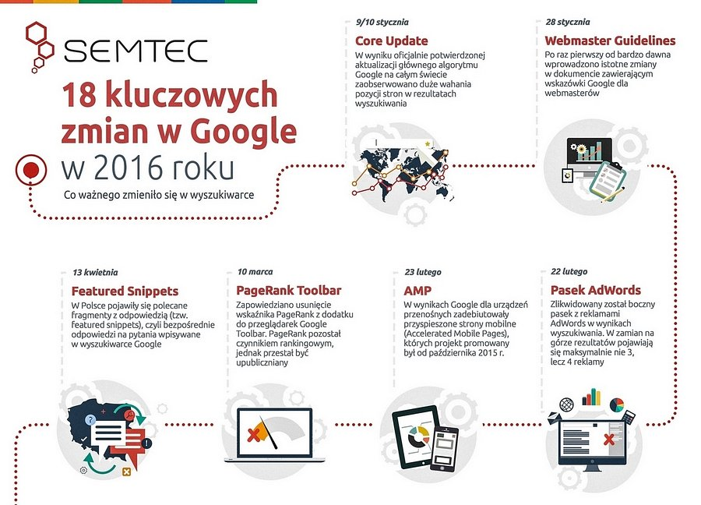
Rok 2016 obfitował w istotne zmiany dotyczące zarówno algorytmu wyszukiwarki (np. update’y Pingwin 4.0 oraz Possum), jak również jej działania i wyglądu (chociażby likwidacja bocznego paska z reklamami AdWords). Aktualizacje, które miały największe znaczenie dla specjalistów z branży marketingu internetowego oraz użytkowników prześledzić można wraz z datami ich wprowadzenia na infografice pod adresem: https://www.semtec.pl/wp-content/uploads/2017/01/zmiany-w-google-2016-SEMTEC.jpg

